INAUGURACION DE LA INFRAESTRUCTURA Y EQUIPAMIENTO DE LA IEP Nº 70173 JULI GLORIOSO 890 – JULI

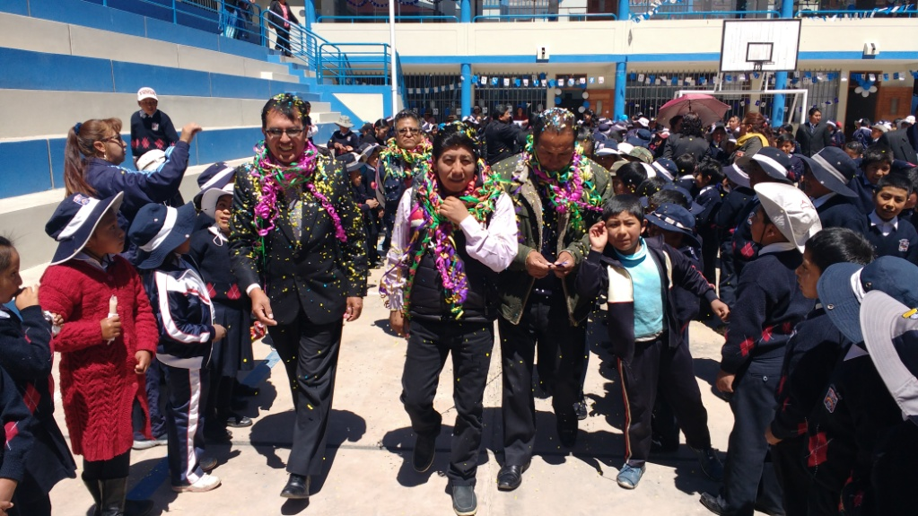
La modernidad educativa a paso firme en la ciudad de Juli por lo que la Municipalidad Provincial Chucuito Juli ejecutó la obra denominada Mejoramiento de los Servicios Educativos en la IEP Nº 70173 Glorioso 890 de la ciudad de Juli, dicho acto se realizó el día miércoles 08 de noviembre del presente año en la que participaron las principales autoridades de la provincia acompañados de la comunidad educativa del Glorioso 890 de Juli.
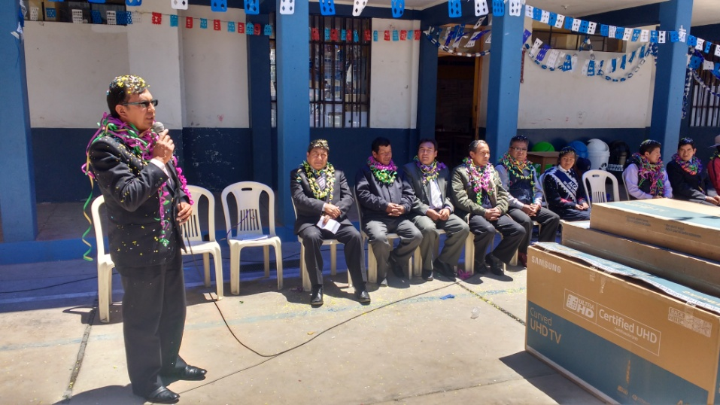
En su alocución el Prof. José Gabriel Vizcarra Fajardo director de la UGEL Chucuito Juli, en primera instancia agradeció la labor decidida que emprende la Municipalidad Provincial Chucuito Juli al invertir presupuestos para el sector educación ya que un pueblo educado esta camino al desarrollo a su vez impetro a los docentes, estudiantes y padres de familia de esta institución educativa a que puedan cuidar esta moderna infraestructura puesto que será de utilidad para ellos mismos quienes estarán a la vanguardia de la modernización educativa.

Juan Carlos Aquino Condori alcalde de la provincia de Chucuito, en su participación indicó que tienen como política gubernamental de su gestión edil la inversión en la educación para que las generaciones en formación sean de bien los mismos que serán los protagonistas del desarrollo de la provincia de Chucuito la región Puno y el Perú en general.
Finalmente el Prof. Wilfredo La Rosa Aquino en su calidad de director del Glorioso 890 de Juli mostro su infinito agradecimiento a nombre de los docentes, estudiantes y padres de familia de dicho centro educativo declarando que esta obra fue anhelada hace mucho tiempo y que por fin la actual gestión edil tuvo la acertada acción de efectivizarla la cual será de especial importancia para los estudiantes que se forman en dicha escuela a su vez invito al pueblo en general de Juli para que sus hijos sean parte de la misma mencionando algunos logros que tienen tanto en la parte académica, cultural y deportiva.
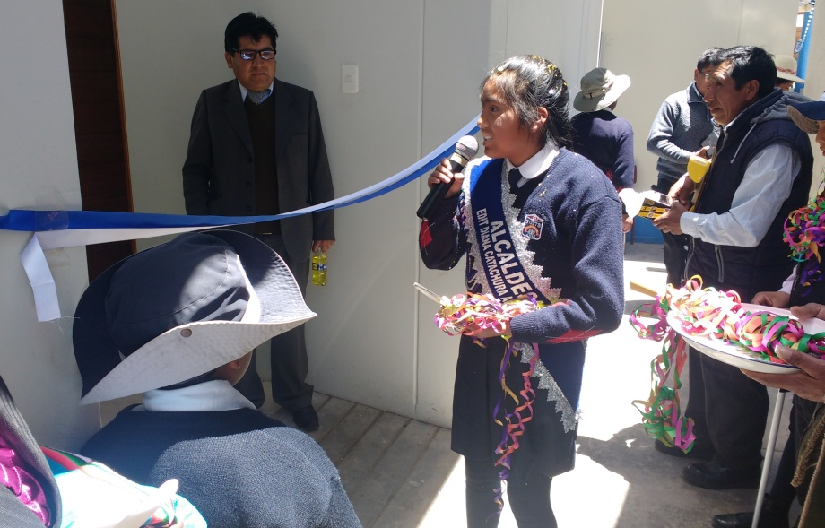

OFICINA DE IMAGEN INSTITUCIONAL

